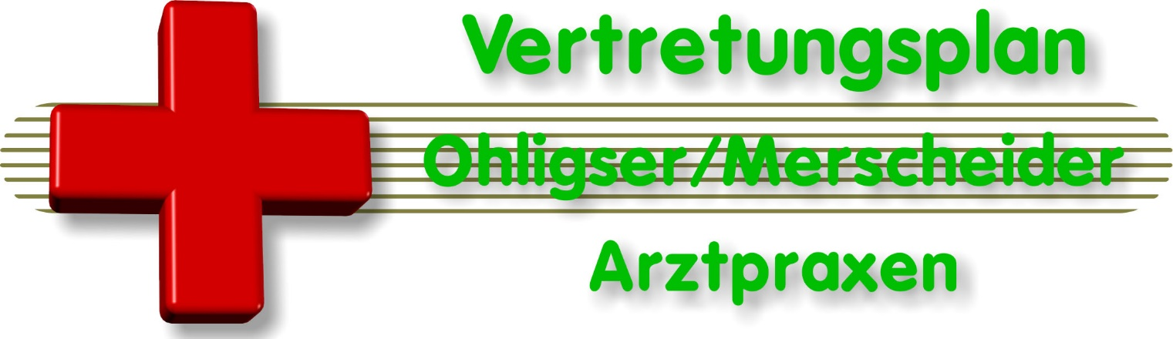

Sehr geehrte Patientinnen und Patienten,
zur Vermeidung von Engpässen in der ärztlichen Versorgung rund um die Feiertage stehen Ihnen folgende Praxen im Raum Ohligs/Merscheid/Aufderhöhe dienstbereit zur Verfügung, falls Sie Ihre Ärztin oder Ihren Arzt nicht erreichen können. Außerhalb der normalen Sprechzeiten ist die zentrale Notfallpraxis im Städtischen Klinikum an Samstagen, Sonn- und Feiertagen von 10 - 22 Uhr, mittwochs und freitags von 16 - 22 Uhr geöffnet, außerdem erreichen Sie den ärztlichen Notfalldienst über die Rufnummer 116117 täglich von 19 - 7 Uhr, mittwochs auch von 13 - 19 Uhr und samstags, sonntags und an Feiertagen auch von 7 - 19 Uhr (ebenfalls am Heiligabend und Silvester).

2024 | Vormittags | Nachmittags
FR., 27.12. | Dr. Gareus/Dr. Niggemeyer,  Düsseldorfer Str. 35 64584383  Dr. Kochen/Dr. Zenses,  Parkstr. 20, 6886  Frau Szirniks,  Aufderhöher Str. 169a, 6886 | Notdienst  zentrale Notfallpraxis
MO., 30.12. | Dr. Lenz/Th. Wetzel,  Düsseldorfer Str. 80-82 26011380  Dr. Knaak,  Zweibrückerstr. 7, 74048 | Frau Schulte,  Sedanstr. 2, 331088  Dr. Wilke/Dr. Kreil/Dr. Mjartan/Kühn,  Fürker Str. 18a, 331041

Wir wünschen allen Patienten ein frohes Fest und gesundes Neues Jahr!

